Инвестиционное предложение:
Создание санаторно-рекреационного комплекса в районе д. Привалки Гродненского района

Описание  инвестиционного предложения, его характеристика | Предложение предполагает создание санаторно-оздоровительного объекта, в т.ч. гостиничного комплекса категории „medical Spa”, где будут объединены высококлассный водный центр и комплекс оздоровительных процедур (wellness) с полным обслуживанием. Этажность – не более 6 этажей.  Процент застроенности – 40-50, в том числе:  проживания – 25-30; общественного обслуживания – 5-8;  физкультурно-оздоровительного назначения – 10-12.
Общая информация об инвестиционном предложении | В гостиничном комплексе возможно создание номеров люкс, юниор люкс, double de luxe, номеров для семей.  Площадь земельного участка – 10,22 га.  Рассматриваемый участок является частью Гродненской пущи, данная территория обладает уникальными ресурсами слабоминерализованных подземных и родниковых вод.
Продукция, планируемая к выпуску | Услуги по оздоровлению, восстановлению здоровья, физиотерапия (спа), предоставление услуг гостиницами и аналогичными местами для проживания.
Инвестиционная площадка (приложение А) | Площадь земельного участка – 10,22 га в районе д. Привалки Гродненского района.  Удалённость инженерных и транспортных сетей:  ж/д станция «Гродно» – 30 км,  ближайший международный аэропорт – 40 км аэропорт «Гродно»,  удаленность от пограничных пунктов пропуска – 52 км (ПП «Брузги- Кузница»), 1-2 км (ПП «Привалка - Райгардас»).
Сырьевое обеспечение | Рассматриваемый участок являются частью Гродненской пущи и располагаются практически на границе с Литовской республикой. Данная территория обладает уникальными ресурсами слабоминерализованных подземных и родниковых вод (выявлены минеральные хлоридные кальциево-натриевые воды с минерализацией 14,8 г/дм3. Содержание радона колеблется от 2,35 до 7,65 нКи/дм3. Глубина скважин составляет 439-524,5м, воды напорные). Также в д. Райста (14 км от д. Привалка) расположены запасы торфяных и сапропелевых лечебных грязей (грязь лечебная торфяно-сапропелевая «Крыничная» имеет естественную влажность 75-91% и может применяться совместно с родниковой водой источника «Привалки-1»).
Краткая характеристика рынка | Гродненский регион обладает разнообразными ресурсами для развития лечебно-оздоровительного туризма. Комплекс климатических и природных лечебных факторов, представленных источниками минеральных вод четырех типов и месторождениями лечебных грязей, способствует лечению целого ряда заболеваний.  Основные конкуренты (производители схожих по потребительским характеристикам товаров): санаторий «Радон», санаторий «Энергетик», ОАО «Санаторий «Озерный», санаторий «Поречье», санаторий «Свитязь» и др.
Контакты | Гродненский областной исполнительный комитет  230023, Республика Беларусь, г. Гродно,  ул. Ожешко, 3  Председатель комитета экономики Комендант Александр Александрович  тел.: +375 152 735651  e-mail: economy@mail.grodno.by  СЭЗ «Гродноинвест»  230005, г. Гродно, ул. Горького 91 А  Шулейко Денис Чеславович – начальник отдела внешнеэкономической деятельности администрации СЭЗ «Гродноинвест»  тел. +375 152 41 23 17  e-mail: info@grodnoinvest.by  Гродненский районный исполнительный комитет  230029, Республика Беларусь, г. Гродно, ул. Горького, 51.  Заместитель председателя Гродненского райисполкома – Шаматович Лилия Владимировна  тел. +375 152 73 89 05  e-mail: info@rik.by, econ@rik.by

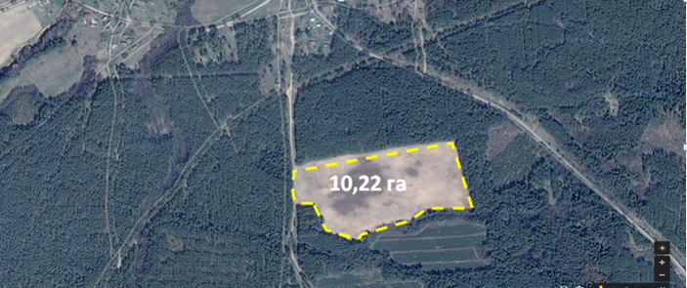
Приложение А

